Шоманова Зияда Асетовна,
учительница русского языка и литературы
СШ№163 пос. Жанакорган
Кызылординской области

Тема:НЕОПРЕДЕЛЁННЫЕ МЕСТОИМЕНИЯ И ИХ УПОТРЕБЛЕНИЕ В РЕЧИ

І. Опрос домашнего задания
1 группа- Диалог, стихотворения о Родине

2 группа- Эссе «Наша Родина». Повторение темы“Однородные члены предложения”

Просмотр видеоролика

БЕСЕДА С УЧЕНИКАМИ О ЗАЩИТЕ ПРИРОДЫ,
О НАШЕМ ОБЩЕМ РОДНОМ ДОМЕ

ІІ.Объяснение новой темы
Ребята, сейчас мы прочитаем стихотворение «На яхте».
Однажды куда-то на яхте
Откуда-то
Кто-то поплыл.
Летали какие-то чайки
О чем-то кричали ему
Какой - то дельфин остроносый
В зеленые волны нырял
И ветер, почти незаметный,
Чуть-чуть паруса надувал.
Наверно, какие – то люди
Глядели уплывшему вслед.
И кто-то, наверное, думал:
«Скорей возвращайся назад»,
И мне бы хотелось на яхте
В открытое море уйти.
Послушать, о чем кричат чайки,
Дельфина увидеть в волнах.
А вечером после заката
На берег вернуться домой.
Но пусть меня кто-нибудь встретит,
Но пусть меня кто-нибудь ждет
- О чем это стихотворение? (о путешествии, о верности, о дружбе).

Запишите в тетрадях:

Кто-то поплыл
Кто-то думал
Кто-нибудь встретит
Какие-то чайки
Какие-то люди
Какой-то дельфин.
Эти местоимения называются ...

Значения неопределённых местоимений

НЕОПРЕДЕ  ЛЁННЫЙ ПРЕДМЕТ | НЕОПРЕДЕ  ЛЁННЫЙ ПРИЗНАК | НЕОПРЕДЕЛЕННОЕ КОЛИЧЕСТВО ПРЕДМЕТОВ | НЕОПРЕДЕ  ЛЁННЫЙ ПРИЗНАК ДЕЙСТВИЯ
НЕКТО,  НЕЧТО. | НЕКОТОРЫЙ ЧЕЙ-ТО | НЕСКОЛЬКО, СКОЛЬКО -ТО. | КОЕ-ГДЕ, КОГДА-ТО, КАК-НИБУДЬ.
ОТВЕЧАЮТ НА ВОПРОСЫ:  КТО?  ЧТО? | ОТВЕЧАЮТ НА ВОПРОСЫ:  КАКОЙ? ЧЕЙ?  КОТОРЫЙ? | ОТВЕЧАЮТ НА ВОПРОСЫ:  СКОЛЬКО? | ОТВЕЧАЮТ НА ВОПРОСЫ:  ГДЕ? КУДА? ОТКУДА?

Правописание неопределённых местоимений
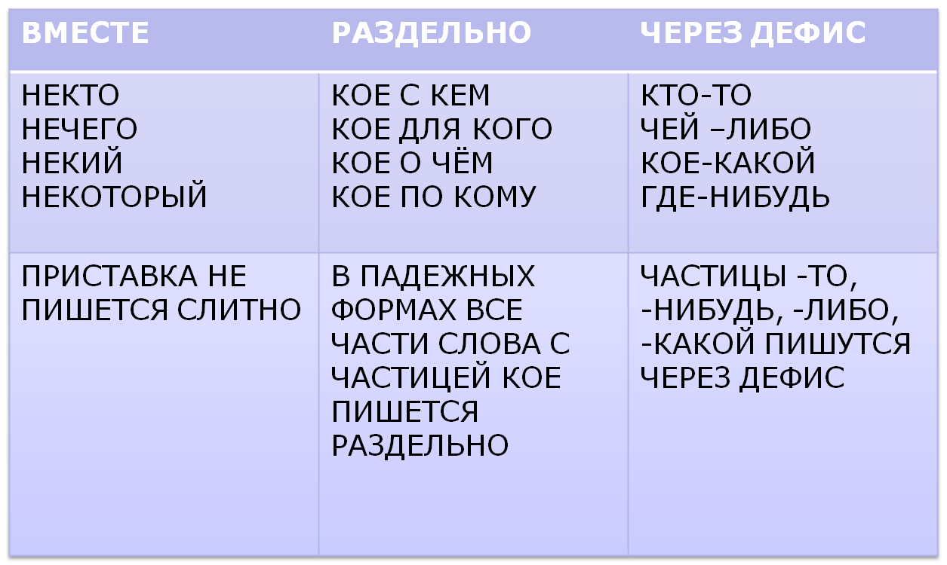

Склонение

Неопр.мест

И.п Кто-то несколько
Р.п Кого-то нескольких
Д.п Кому-то нескольким
В.п Кого-то несколько
Т.п Кем-то несколькими некто.нечто
П.п О ком-то о нескольких не склоняются

ЗАКРЕПЛЕНИЕ
1. Объясните значение и правописание неопределенных местоимений

1) ВДРУГ НЕВДАЛЕКЕ ПОСЛЫШАЛСЯ ЧЕЙ-ТО ТОПОТОК.
2) КТО-ТО В ПОЛЕ СТАЛ ХОДИТЬ И ПШЕНИЦУ ШЕВЕЛИТЬ.
3) В ЭТОЙ СТОРОНЕ, -КОТ ПОМАХАЛ В ВОЗДУХЕ ПРАВОЙ ЛАПОЙ, -ЖИВЁТ
НЕКТО ШЛЯПА.
4) КАК ВИДНО И ЭТА ТРЯПКА НА ЧТО-ТО СГОДИТСЯ

Письменное задание:

- Поставьте вместо точек неопр.мест-я
Я вошел в комнату и увидел на своем столе ... письмо.
Если вы захотите о ... спросить меня,позвоните мне.
Каждую минуту ... может войти.
Дверь открылась,на пороге показался ... незнакомый человек.
Он может вспомнить о ... из них .

ЗАНИМАТЕЛЬНАЯ МИНУТКА
«СОБЕРИ ПОСЛОВИЦУ»

Конец
Начало

ПЛОД ЕГО СЛАДОК.
ВСЯКИЙ МОЛОД.
ВЫЛЕТИТ НЕ ПОЙМАЕШЬ.
ПОД ЯЗЫКОМ ЛЁД.
ПРОЖИТЬ ДРУГУЮ ЖИЗНЬ.
НЕ ВЫРУБИШЬ И ТОПОРОМ.

СЛОВО НЕ ВОРОБЕЙ,
НА ЯЗЫКЕ МЁД,
КОРЕНЬ УЧЕНИЯ ГОРЕК,
В ЗИМНИЙ ХОЛОД,
ЧТО НАПИСАНО ПЕРОМ,
ИЗУЧИТЬ ВТОРОЙ ЯЗЫК,

“Мудрые мысли”
1. Как часто ,что(нибудь) мы сделавши худого,кладем вину в том на другого.
(И.Крылов)
2. (Не)которые люди думают,что стоит только обозвать всех дураками,чтобы прослыть
умными. (В.Ключевский)
3. Нет такой книги, из которой человек
не мог бы научиться (кое) чему хорошему. (И.Гете)

Фразеологическая минутка:

ЗАМЕНИТЕ ДАННЫЕ ВЫРАЖЕНИЯ ПОДХОДЯЩИМИ ПО СМЫСЛУ УСТОЙЧИВЫМИ СОЧЕТАНИЯМИ, В СОСТАВ КОТОРЫХ ВХОДЯТ МЕСТОИМЕНИЯ:
1)НЕЧТО НЕОПРЕДЕЛЁННОЕ.
2)ЧУВСТВОВАТЬ СЕБЯ НЕЛОВКО.
3)МАЛО МЕСТА.
4)СКУЧАТЬ ОТ БЕЗДЕЛЬЯ.

Слова для справок: яблоку некуда упасть, ни то ни сё, быть не в своей тарелке, скучать от нечего делать.

ДОМАШНЕЕ ЗАДАНИЕ
1 группа: 1) упражнение 8 (стр.94)
2)составить диалог, употребляя неопределённые местоимения

2 группа: 1)упражнение 10 (стр. 95)
2)написать эссе «Чистая планета»

